NES-LJ系列零序电流
互感器说明书

青岛耐尔思晶体材料有限公司

目 录
一、产品概述 1
二、型号含义 1
三、产品类别 1
四、使用环境及条件 3
五、电气技术参数 3
六、安装及拆卸事项 3
七、非常规零序电流互感器的定制 4
八、外形示意图 5
九、零序电流互感器主要技术参数及安装尺寸选型对照表 8
十、电缆截面积与零序CT直径选型对照表（仅供参考） 20
十一、订货须知 21

一、产品概述
零序电流互感器（简称“零序CT”、“零序”）在电力系统产生零序接地电流时与继电保护装置或信号装置配合使用，使装置元件动作，实现保护或监控。
青岛耐尔思晶体材料有限公司（简称“青岛耐尔思”）有多年零序电流互感器的专业生产经验，生产的NES-LJ/LJK系列零序电流互感器是电缆型，产品质量优于国标GB1208-2006《电流互感器》，并通过了国家权威机构电气设备质量检测中心型式试验，产品已广泛用于南方电网、国家电网，冶金、化工、钢铁、煤炭、建材等行业的发电厂、变电站。
“青岛耐尔思”生产的NES-LJ/LJK系列零序CT采用优质磁芯、ABS工程塑料外壳，树脂浇注成全密封，绝缘性能好，外形美观；具有灵敏度高、线性好、运行可靠、安装方便等优点。其性能优于一般零序CT，产品使用范围广泛，不仅适应电磁型继电保护，还能适应电子和微机保护装置。用户可根据系统的运行方式(中性点有效接地、中性点非有效接地、经大电阻接地、经小电阻接地、经消弧线圈接地)的不同，选用相适应的零序CT。有各种孔径规格（φ40～φ360mm及以上）、容量（额定容量）、变比（额定电流比）、准确级、标准准确限值系数的高精度零序CT及与小电流接地选线装置、继电器等产品配套使用的高灵敏度零序CT，安装使用中通常分为整体式（一体式）和组合式（开口式）两大类。

二、型号含义：
NES - L J K ☐☐☐ J
内孔直径(mm)
类别（有J为大容量、高精度;无J为无精度容量要求）
有K表示组合式(开口式)，无K表示整体式（一体式）
青岛耐尔思
接地保护
电流互感器

三、产品类别
零序电流互感器产品的分类：
3.1 从内孔直径上分圆形和椭圆形(孔径的规格参数可根据用户要求定制)二种（单位mm）：
3.1.1 圆形孔径的规格一般为φ40～φ360，一般各孔径规格之间的间隔为20mm，即分φ40、φ80、φ100、φ120、φ140、φ160、φ180、φ200、φ240、φ260、φ300、φ360，圆形内径零序CT的其它孔径规格可以根据客户要求定制；
3.1.2 椭圆形孔径的常用规格(单位：mm)有180×300、180×350、200×300、200×350、200×400等五种规格，椭圆形内径零序CT的其它孔径规格可以根据客户要求定制；
3.2 外形上有为圆形、方形、长方形三种：内径相同时，外形为圆形的零序CT比方形零序CT外形尺寸小一些，安装时占用空间小，通常用于环网柜等柜体内部空间狭小的环境，其中内径为φ40的零序CT外形为圆形，该规格没有方形；内径为椭圆形的零序CT是异形零序CT（即非常规零序CT）中的一种，外形为长方形；
3.3 从外形结构和安装工序上分为整体式（一体式）和组合式（开口式）二种，二者各有优缺点：
3.3.1 整体式（一体式）零序CT受外部环境干扰小，性能稳定，但需先安装零序再敷设电缆，更换时需先抽出电缆再拆卸零序CT；
3.3.2 组合式（开口式）零序CT为最常用的零序CT结构，可以在敷设电缆之前安装，也可以在敷设电缆之后安装，安装方便；缺点是两部分的接触面磁芯截面有可能受到昼夜温差、湿度、周围介质等外部环境因素干扰，使性能降低，故安装时须仔细清洁磁芯截面，涂好接触面的防锈油，两个接触面对准，穿入并紧固连接六角螺栓；
3.4 常用零序CT从容量（额定容量）、准确级、标准准确限值系数上通常分为二大类：
3.4.1 高灵敏度零序CT【型号不带最后的“J”，变比（额定电流比）、容量（额定容量）常规，无准确级及标准准确限值系数要求的零序CT】；
3.4.2 大容量高精度零序CT【型号带最后的“J”，为超大容量、或有准确级及标准准确限值系数要求的零序CT】。
3.5 从变比（额定电流比）的数量上分为单变比和多变比零序CT。
3.5.1 单变比零序CT：每支零序CT都只有一个变比，最为常见。
3.5.2 多变比零序CT：又分为单磁芯多绕组和双磁芯双绕组零序CT二种
3.5.2.1 单磁芯多绕组零序CT：一个磁芯绕有不同变比的多个绕组，具有一个公共端子，公共端子与其他不同端子匹配构成不同变比的零序电流互感器。选择使用其中某一个变比时，不同的变比不可同时使用，同一时刻只能选择其中某一个变比使用。例如：50-100-200A/1A表示50/1、100/1、200/1三种变比，使用50/1时，100/1、200/1不能再同时使用。
3.5.2.2 双磁芯双绕组零序CT：两个独立的磁芯分别有自己的绕组，即两个独立的零序互感器合并在一起。可以同步运行互不影响。两个零序互感器外部分别贴有各自端子变比标识，
例如:
K1;K2 100A/5A K1′;K2′ 100A/5A
表示端子K1;K2为一支100A/5A的零序CT，端子K1′;K2′为另外一支 100A/5A的零序CT。（一般情况下，双磁芯双绕组零序CT的两个变比的值相同）
3.6 从应用数量上，分为常规零序CT和非常规零序CT：
3.6.1 常规零序CT通常是指，单变比并为常用变比、孔径φ40～φ360之间，容量≤10VA，准确级为10P，标准准确限值系数无要求的零序CT；
3.6.2 非常规零序CT是指，超大孔径（如内径为φ360mm）或超大容量（＞10VA）、椭圆形（180×300、180×350、200×300、200×350、200×400，单位:mm）、多变比（如50-100-200A/1A）等包含上述一项及以上规格或参数性能的零序CT，称之为非常规零序CT。

四、使用环境及条件
4.1 环境温度：-20℃～60℃，日平均气温不超过+40℃（超低温或高温环境使用时特殊定制）；
4.2 昼夜温差：≤80℃；
4.3 海拔高度：≤2000m (＞2000m使用时特殊定制高原型零序CT)；
4.4 大气压力：80～110Kpa;
4.5 空气相对湿度：≤90％（25℃）、≤50％（40℃）;
4.6 周围介质：无导电尘埃与导电金属或使绝缘损坏的腐蚀性气体、霉菌等介质；
4.7 安装地点：室内或应具有防雨、潮、沙和防尘设施（室外型零序需特殊定制）。

五、电气技术参数
5.1 额定电压（kV）：0.38～66kV；
5.2 最高电压（kV）：0.4～72.5kV；
5.3 额定频率（Hz）：50Hz；
5.4 磁芯个数：1个；
5.5 额定容量：≤10VA；（＞10VA时特殊定制）
5.6 准确级：10P、5P；
5.7 标准准确限值系数：5、10、15、20、25、30、40；
5.8 额定短时热稳定电流（kA）和持续时间：3kA 1s；
5.9 绝缘介质：树脂；
5.10 设计寿命：30年。

六、安装及拆卸事项
6.1 整体式（一体式）零序电流互感器的安装：须在敷设电缆前进行，电缆敷设时穿过互感器。拆卸时需将电缆抽出，再取出零序电流互感器；
6.2 组合式（开口式）零序电流互感器的安装：可随时安装，不受电缆敷设与否的限制，具体安装方法如下：
6.2.1 拆下互感器“ K1’” 、“ K2’”的联接压片；
6.2.2 将互感器顶部两条内六角螺栓松开拆下，互感器就分成两部分；
6.2.3 将互感器套在电缆上，把两个接触面擦干净，薄薄涂上一层防锈油，对齐互感器的两部分，然后拧紧内六角螺栓即可；注意：互感器两个接触面要对齐以免影响性能
6.2.4 将联接片固定在“ K1’”、“ K2’”上；
6.2.5 每支组合式（开口式）零序电流互感器上下两部分不可与其它零序CT互换。
拆卸方法如下：
6.2.6 拆下互感器“ K1’” 、“ K2’”的联接压片；
6.2.7 将互感器顶部两条内六角螺栓松开拆下，互感器就分成两部分；
6.2.8 取出互感器,对齐互感器的两部分,然后拧紧内六角螺栓；
6.2.9 将联接片固定在“ K1’”、“K2’”上。
6.3 内孔直径＞120mm的零序电流互感器在水平安装时，请加非导磁支架；
6.4 同名端：一次由零序电流互感器正面“ K1”侧穿入，二次侧为“ K2”。

七、非常规零序电流互感器的定制
随着电力系统的快速发展，运行方式多种多样，各类型的保护及装置层出不穷，又有大批的保护装置进口，所需要的零序电流互感器种类也就越来越多。青岛耐尔思是设计、生产零序电流互感器的专业厂家，除了生产目前电力系统正在大量应用的单变比常规零序CT外，还可根据用户需要，设计定制生产超大孔径、超大容量、椭圆形、多变比等各种规格、技术参数要求和应用对象（例如应用于母排的零序）的非常规零序CT。

八、外形示意图
8.1 NES-LJ/LJK（外形为方形）
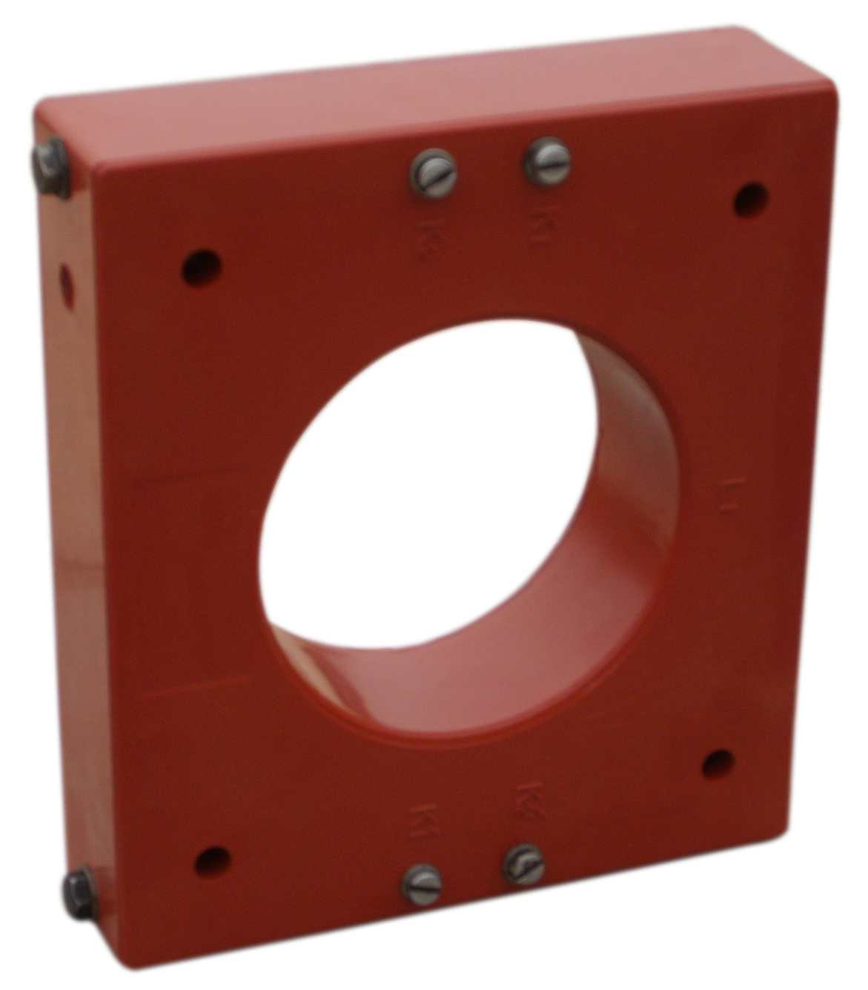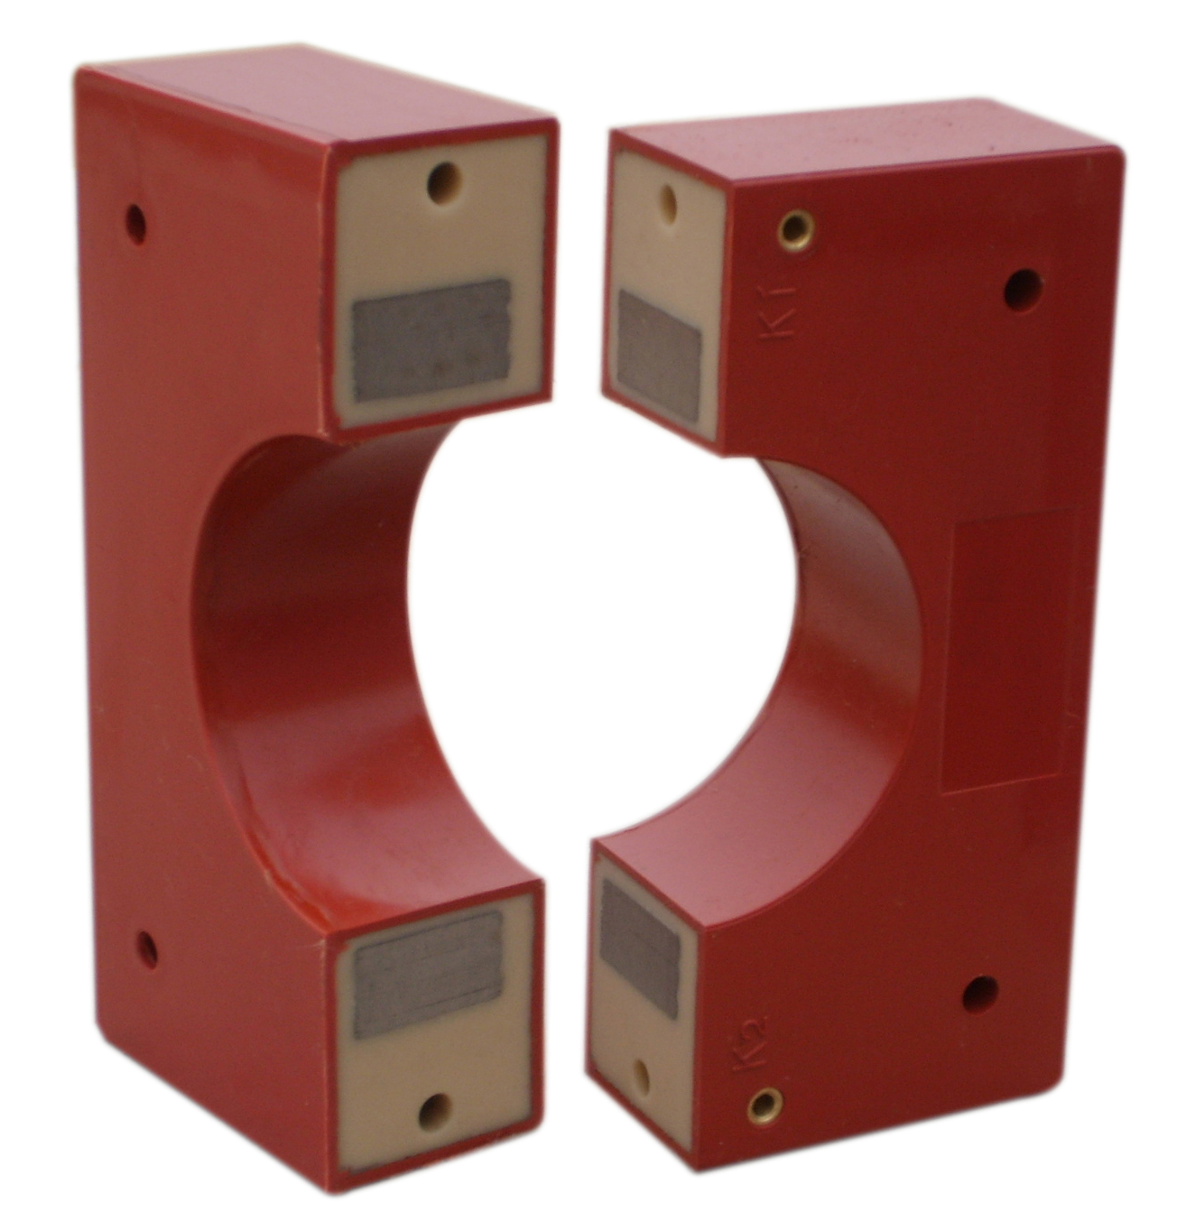
（图1）NES-LJ（方形）系列零序电流互感器正视图与底座尺寸图
注：其中孔径为ФM ，长为L，高为H，厚度为D，地脚中心距为E，四孔间尺寸分别为B、C，孔为通孔，通孔直径Ф8.5、地脚螺栓M8、M10、M12为示意直径，可做水平安装用。

8.2 NES- LJK40(外形为圆形，Ф40型零序电流互感器的外形)
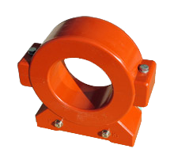
（图2）Ф40型零序电流互感器正视图与底座尺寸图
注：其中孔径为ФM为40mm，长为L，整体高为H，中心距高为h，厚为D，地脚中心距为E。

8.3 NES-LJ/LJK(内径为椭圆形)
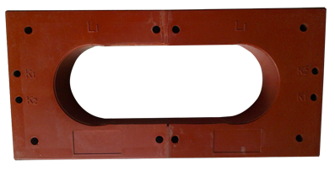
（图3）零序电流互感器（椭圆形）系列零序电流互感器正视图与底座尺寸图
注：其中孔径为ФM×N，长为L，高为H，厚度为D，地脚中心距为E，四孔间尺寸分别为B、C，孔为通孔，通孔直径Ф8.5为示意直径、通孔螺栓M8、M10、M12为示意直径，可做水平安装用。

九、零序电流互感器主要技术参数及安装尺寸选型对照表
注：此表格数据仅供参考，用户订货时请向“青岛耐尔思”技术部门索要最新图纸资料，并以最新图纸资料做为图纸设计的唯一依据
9.1 表一:高灵敏度零序电流互感器选型对照表（不带J，整体式同开口式)
型号 | 一次零序电流（A） | 可选变比 | 外型尺寸（公差+2㎜，以订货图纸尺寸为准）
型号 | 一次零序电流（A） | 可选变比 | 孔径Ф | 长L | 宽H | 厚D | E | B | C | 地脚
NES-LJ40  NES-LJK40 | 20-500 | 50:1～150:1  100:5～150:5 | 40 | 115 | 105 | 50 | 85 | — | — | M6
NES-LJ80  NES-LJK80 | 20-500 | 50:1～100:1  50:5～500:5 | 80 | 196 | 171 | 46 | 173 | 145 | 124 | M8
NES-LJ100  NES-LJK100 | 20-500 | 20:1～100:1  100:5～500:5 | 100 | 216 | 189 | 54 | 193 | 158 | 138 | M8
NES-LJ120 NES-LJK120 | 20-500 | 20:1～100:1  100:5～500:5 | 120 | 236 | 207 | 59 | 213 | 173 | 154 | M10
NES-LJ140 NES-LJK140 | 20-500 | 20:1～100:1  100:5～500:5 | 140 | 300 | 268 | 81 | 270 | 217 | 179 | M10
NES-LJ160 NES-LJK160 | 20-500 | 20:1～100:1  100:5～800:5 | 160 | 300 | 268 | 81 | 270 | 217 | 179 | M10
NES-LJ180 NES-LJK180 | 20-500 | 20:1～100:1  100:5～500:5 | 180 | 300 | 268 | 81 | 270 | 217 | 179 | M10
NES-LJ200 NES-LJK200 | 20-500 | 20:1～100:1  100:5～500:5 | 200 | 386 | 344 | 82 | 355 | 279 | 238 | M12
NES-LJ240 NES-LJK240 | 20-500 | 20:1～100:1  100:5～500:5 | 240 | 386 | 344 | 82 | 355 | 279 | 238 | M12
NES-LJ260 | 20-500 | 20:1～100:1  100:5～500:5 | 260 | 386 | 344 | 82 | 355 | 279 | 238 | M12
NES-LJ300 NES-LJK300 | 20-500 | 20:1～100:1  100:5～500:5 | 300 | 464 | 412 | 85 | 428 | 340 | 290 | M12
NES-LJ360 NES-LJK360 | 20-500 | 20:1～100:1  100:5～500:5 | 360 | 540 | 480 | 85 | 520 | 420 | 360 | M12
NES-LJ  180×300 | 20-500 | 20:1～100:1  100:5～500:5 | 180×300 | 420 | 268 | 81 | 390 | 337 | 179 | M10
NES-LJ  180×350 | 20-500 | 20:1～100:1  100:5～500:5 | 180×350 | 470 | 268 | 81 | 440 | 387 | 179 | M10
NES-LJ  200×300 | 20-500 | 20:1～100:1  100:5～500:5 | 200×300 | 458 | 327 | 72 | 429 | 360 | 240 | M12
NES-LJ  200×350 | 20-500 | 20:1～100:1  100:5～500:5 | 200×350 | 508 | 327 | 72 | 479 | 410 | 240 | M12
NES-LJ  200×400 | 20-500 | 20:1～100:1  100:5～500:5 | 200×400 | 558 | 327 | 72 | 529 | 460 | 240 | M12

9.2 表二：保护用高精度、大容量零序电流互感器参数选型对照表（带J，整体式同开口式）

型号 | 电流比 | 容量  （VA） | 短时热电流(kA-s) | 准确级  /标准准确限值系数 | 外型尺寸（公差+3㎜，以订货图纸尺寸为准））
 |  |  |  |  | Φ | L | H | D | E | B | C | 地脚
NES-LJ40J  (整体式)  NES-LJK40J  (开口式) | 50:1  75:1  100:1  150:1  100:5  150:5 | 1  2.5  5  7.5  10  12.5  15  20  30 | 5－1 | 10P 10P5  10P10 | 40 | 115 | 105 | 50 | 85 | — | — | M6
NES-LJ80J  (整体式)  NES-LJK80J(开口式) | 40:1  50:1  75:1  100:1  150:1  200:1  及以上  50:5  75:5  100:5  150:5  200:5  及以上 | 1  2.5  5  7.5  10  12.5  15  20  30 | 5－1 | 10P 10P5  10P10 | 80 | 196 | 171 | 46 | 173 | 145 | 124 | M8
NES-LJ80J  (整体式)  NES-LJK80J(开口式) |  | 1  2.5  5  7.5  10  12.5  15  20  30 | 5－1
NES-LJ100J(整体式)  NES-LJK100J(开口式) | 50:1  50:5  75:1  75:5  100:1  100:5  150:1  150:5  200:1  200:5  250:1  250:5  300:1  300:5  及以上 | 1  2.5  5  7.5  10  12.5  15  20  30 | 5－1 | 10P 10P5  10P10 | 100 | 216 | 189 | 54 | 193 | 158 | 138 | M8
NES-LJ100J(整体式)  NES-LJK100J(开口式) |  | 1  2.5  5  7.5  10  12.5  15  20  30 | 6.5-1
NES-LJ100J(整体式)  NES-LJK100J(开口式) |  | 1  2.5  5  7.5  10  12.5  15  20  30 | 10－1
NES-LJ100J(整体式)  NES-LJK100J(开口式) |  | 1  2.5  5  7.5  10  12.5  15  20  30 | 13－1
NES-LJ100J(整体式)  NES-LJK100J(开口式) |  | 1  2.5  5  7.5  10  12.5  15  20  30 | 20－1

表二：
保护用高精密、大容量零序电流互感器参数表（带J）（续一）
型号 | 电流比 | 容量（VA） | 短时  热电流(kA-s) | 准确级  /标准准确限值系数 | 外型尺寸（公差+3㎜）
 |  |  |  |  | Φ | L | H | D | E | B | C | 地脚
NES-LJ120J  (整体式)  NES-LJK120J  (开口式) | 50:1  50:5  75:1  75:5  100:1  100:5  150:1  150:5  200:1  200:5  250:1  250:5  300:1  300:5  及以上 | 1  2.5  5  7.5  10  12.5  15  20  30 | 5－1  6.5－1  10－1  13－1  20－1 | 10P 10P5  10P10 | 120 | 236 | 205 | 59 | 213 | 173 | 154 | M8
 |  |  |  |  | 120 | 300 | 268 | 81 | 270 | 217 | 179 | M10
NES-LJ140J  (整体式)  NES-LJK140J  (开口式) | 50:1  50:5  75:1  75:5  100:1  100:5  150:1  150:5  200:1  200:5  250:1  250:5  300:1  300:5  及以上 | 1  2.5  5  7.5  10  12.5  15  20  30 | 5－1  10－1  20－1 | 10P 10P5  10P10 | 140 | 300 | 268 | 81 | 270 | 217 | 179 | M10

表二：
保护用高精密、大容量零序电流互感器参数表（带J）（续二）

型号 | 电流比 | 容量  （VA） | 短时  热电流  (kA-s) | 准确级  /标准准确限值系数 | 外型尺寸（公差+3㎜）
 |  |  |  |  | Φ | L | H | D | E | B | C | 地脚
NES-LJ160J  (整体式)  NES-LJK160J  (开口式) | 50:1  50:5  75:1  75:5 | 1  2.5  5  7.5  10  12.5  15  20  30 | 5-1 | 10P 10P5  10P10 | 160 | 300 | 268 | 81 | 270 | 217 | 179 | M10
NES-LJ160J  (整体式)  NES-LJK160J  (开口式) | 100:1  100:5  150:1  150:5 | 1  2.5  5  7.5  10  12.5  15  20  30 | 10-1
NES-LJ160J  (整体式)  NES-LJK160J  (开口式) | 200:1  200:5  250:1  250:5 | 1  2.5  5  7.5  10  12.5  15  20  30 | 20-1
NES-LJ160J  (整体式)  NES-LJK160J  (开口式) | 300:1  300:5  及以上
NES-LJ180J  (整体式)  NES-LJK180J  (开口式) | 50:1  50:5  75:1  75:5 | 1  2.5  5  7.5  10  12.5  15  20  30 | 5-1 | 10P 10P5  10P10 | 180 | 300 | 268 | 81 | 270 | 217 | 179 | M10
NES-LJ180J  (整体式)  NES-LJK180J  (开口式) | 100:1  100:5  150:1  150:5 | 1  2.5  5  7.5  10  12.5  15  20  30 | 10-1
NES-LJ180J  (整体式)  NES-LJK180J  (开口式) | 200:1  200:5  250:1  250:5  300:1  300:5  及以上 | 1  2.5  5  7.5  10  12.5  15  20  30 | 20-1

表二：
保护用高精密、大容量零序电流互感器参数表（带J）（续三）

型号 | 电流比 | 容量  （VA） | 短时  热电流  (kA-s) | 准确级  /标准准确限值系数 | 外型尺寸（公差+3㎜）
 |  |  |  |  | Φ | L | H | D | E | B | C | 地脚
NES-LJ200J  (整体式)  NES-LJK200J  (开口式) | 50:1  50:5  75:1  75:5 | 1  2.5  5  7.5  10  12.5  15  20  30 | 5-1 | 10P 10P5  10P10 | 200 | 386 | 344 | 82 | 355 | 279 | 238 | M12
NES-LJ200J  (整体式)  NES-LJK200J  (开口式) | 100:1  100:5  150:1  150:5 | 1  2.5  5  7.5  10  12.5  15  20  30 | 10-1
NES-LJ200J  (整体式)  NES-LJK200J  (开口式) | 200:1  200:5  250:1  250:5  300:1  300:5  及以上 | 1  2.5  5  7.5  10  12.5  15  20  30 | 20-1
NES-LJ240J  (整体式)  NES-LJK240J  (开口式) | 50:1  50:5  75:1  75:5 | 1  2.5  5  7.5  10  12.5  15  20  30 | 5-1 | 10P 10P5  10P10 | 240 | 386 | 344 | 82 | 355 | 279 | 238 | M12
NES-LJ240J  (整体式)  NES-LJK240J  (开口式) | 100:1  100:5  150:1  150:5 | 1  2.5  5  7.5  10  12.5  15  20  30 | 10-1
NES-LJ240J  (整体式)  NES-LJK240J  (开口式) | 200:1  200:5  250:1  250:5  300:1  300:5  及以上 | 1  2.5  5  7.5  10  12.5  15  20  30 | 20-1

表二：
保护用高精密、大容量零序电流互感器参数表（带J）（续四）

型号 | 电流比 | 容量  （VA） | 短时  热电流  (kA-s) | 准确级  /标准准确限值系数 | 外型尺寸（公差+3㎜）
 |  |  |  |  | Φ | L | H | D | A | B | C | 地脚
NES-LJ260J  (整体式)  NES-LJK260J(开口式) | 50:1  50:5  75:1  75:5 | 1  2.5  5  7.5  10  12.5  15  20  30 | 5-1 | 10P 10P5  10P10 | 260 | 386 | 344 | 82 | 355 | 279 | 238 | M12
NES-LJ260J  (整体式)  NES-LJK260J(开口式) | 100:1  100:5  150:1  150:5 | 1  2.5  5  7.5  10  12.5  15  20  30 | 10-1
NES-LJ260J  (整体式)  NES-LJK260J(开口式) | 200:1  200:5  250:1  250:5  300:1  300:5  及以上 | 1  2.5  5  7.5  10  12.5  15  20  30 | 20-1
NES-LJ300J  (整体式)  NES-LJK300J(开口式) | 50:1  50:5  75:1  75:5 | 1  2.5  5  7.5  10  12.5  15  20  30 | 5-1 | 10P 10P5  10P10 | 300 | 464 | 412 | 85 | 428 | 340 | 290 | M12
NES-LJ300J  (整体式)  NES-LJK300J(开口式) | 100:1  100:5  150:1  150:5 | 1  2.5  5  7.5  10  12.5  15  20  30 | 10-1
NES-LJ300J  (整体式)  NES-LJK300J(开口式) | 200:1  200:5  250:1  250:5  300:1  300:5  及以上 | 1  2.5  5  7.5  10  12.5  15  20  30 | 20-1

表二：
保护用高精密、大容量零序电流互感器参数表（带J）（续五）
型号 | 电流比 | 容量  （VA） | 短时  热电流  (kA-s) | 准确级  /标准准确限值系数 | 外型尺寸（公差+3㎜）
 |  |  |  |  | Φ | L | H | D | A | B | C | 地脚
NES-LJ360J  (整体式)  NES-LJK360J  (开口式) | 50:1  50:5  75:1  75:5 | 1  2.5  5  7.5  10  12.5  15  20  30 | 5-1 | 10P 10P5  10P10 | 360 | 540 | 480 | 85 | 520 | 420 | 360 | M12
NES-LJ360J  (整体式)  NES-LJK360J  (开口式) | 100:1  100:5  150:1  150:5 | 1  2.5  5  7.5  10  12.5  15  20  30 | 10-1
NES-LJ360J  (整体式)  NES-LJK360J  (开口式) | 200:1  200:5  250:1  250:5  300:1  300:5  及以上 | 1  2.5  5  7.5  10  12.5  15  20  30 | 20-1

表二：
保护用高精密、大容量零序电流互感器参数表（带J）（续六）
型号 | 电流比 | 容量  （VA） | 短时  热电流  (kA-s) | 准确级  /标准准确限值系数 | 外型尺寸（公差+3㎜）
 |  |  |  |  | Φ | L | H | D | A | B | C | 地脚
NES-LJ  180×300J (整体式) | 50:1  50:5  75:1  75:5 | 1  2.5  5  7.5  10  12.5  15  20  30 | 5-1 | 10P 10P5  10P10 | 180×300 | 420 | 268 | 81 | 390 | 337 | 179 | M10
NES-LJ  180×300J (整体式) | 100:1  100:5  150:1  150:5 | 1  2.5  5  7.5  10  12.5  15  20  30 | 10-1
NES-LJ  180×300J (整体式) | 200:1  200:5  250:1  250:5  300:1  300:5  及以上 | 1  2.5  5  7.5  10  12.5  15  20  30 | 20-1

表二：
保护用高精密、大容量零序电流互感器参数表（带J）（续七）
型号 | 电流比 | 容量  （VA） | 短时  热电流  (kA-s) | 准确级  /标准准确限值系数 | 外型尺寸（公差+3㎜）
 |  |  |  |  | Φ | L | H | D | A | B | C | 地脚
NES-LJ  180×350J (整体式) | 50:1  50:5  75:1  75:5 | 1  2.5  5  7.5  10  12.5  15  20  30 | 5-1 | 10P 10P5  10P10 | 180×350 | 470 | 268 | 81 | 440 | 387 | 179 | M10
NES-LJ  180×350J (整体式) | 100:1  100:5  150:1  150:5 | 1  2.5  5  7.5  10  12.5  15  20  30 | 10-1
NES-LJ  180×350J (整体式) | 200:1  200:5  250:1  250:5  300:1  300:5  及以上 | 1  2.5  5  7.5  10  12.5  15  20  30 | 20-1

表二：
保护用高精密、大容量零序电流互感器参数表（带J）（续八）
型号 | 电流比 | 容量  （VA） | 短时  热电流  (kA-s) | 准确级  /标准准确限值系数 | 外型尺寸（公差+3㎜）
 |  |  |  |  | Φ | L | H | D | A | B | C | 地脚
NES-LJ  200×300J (整体式) | 50:1  50:5  75:1  75:5 | 1  2.5  5  7.5  10  12.5  15  20  30 | 5-1 | 10P 10P5  10P10 | 200×300 | 458 | 327 | 72 | 429 | 360 | 240 | M12
NES-LJ  200×300J (整体式) | 100:1  100:5  150:1  150:5 | 1  2.5  5  7.5  10  12.5  15  20  30 | 10-1
NES-LJ  200×300J (整体式) | 200:1  200:5  250:1  250:5  300:1  300:5  及以上 | 1  2.5  5  7.5  10  12.5  15  20  30 | 20-1

表二：
保护用高精密、大容量零序电流互感器参数表（带J）（续九）
型号 | 电流比 | 容量  （VA） | 短时  热电流  (kA-s) | 准确级  /标准准确限值系数 | 外型尺寸（公差+3㎜）
 |  |  |  |  | Φ | L | H | D | A | B | C | 地脚
NES-LJ  200×350J (整体式) | 50:1  50:5  75:1  75:5 | 1  2.5  5  7.5  10  12.5  15  20  30 | 5-1 | 10P 10P5  10P10 | 200×350 | 508 | 327 | 72 | 479 | 410 | 240 | M12
NES-LJ  200×350J (整体式) | 100:1  100:5  150:1  150:5 | 1  2.5  5  7.5  10  12.5  15  20  30 | 10-1
NES-LJ  200×350J (整体式) | 200:1  200:5  250:1  250:5  300:1  300:5  及以上 | 1  2.5  5  7.5  10  12.5  15  20  30 | 20-1

表二：
保护用高精密、大容量零序电流互感器参数表（带J）（续十）
型号 | 电流比 | 容量  （VA） | 短时  热电流  (kA-s) | 准确级  /标准准确限值系数 | 外型尺寸（公差+3㎜）
 |  |  |  |  | Φ | L | H | D | A | B | C | 地脚
NES-LJ  200×400J (整体式) | 50:1  50:5  75:1  75:5 | 1  2.5  5  7.5  10  12.5  15  20  30 | 5-1 | 10P 10P5  10P10 | 200×400 | 558 | 327 | 72 | 529 | 460 | 240 | M12
NES-LJ  200×400J (整体式) | 100:1  100:5  150:1  150:5 | 1  2.5  5  7.5  10  12.5  15  20  30 | 10-1
NES-LJ  200×400J (整体式) | 200:1  200:5  250:1  250:5  300:1  300:5  及以上 | 1  2.5  5  7.5  10  12.5  15  20  30 | 20-1

注：
1、因零序电流互感器的外观不同和产品硬件升级，尺寸规格存在差异，本表所列的外观尺寸及开孔尺寸的数据仅供参考，订货时，请务必以我司所发实际订货图纸的尺寸参数为准。
2、特φ120零序CT是异形零序CT里的一种，内径为φ120，型号是NES-LJK120T，因变比、容量、准确级系数特殊，外形尺寸与常规φ120零序CT有一定差异，详细尺寸参数订货时请与技术部联系。
3、其它特殊变比等技术要求的零序电流互感器，可根据用户需求制作。

十、电缆截面积与零序CT直径选型对照表（仅供参考）
10.1 现场中压电缆截面积与零序CT直径选型对照表 （本表仅供参考）

三芯 |  |  |  |  |  | 单芯
8.7/15kV |  |  | 12/20kV |  |  | 8.7/15kV |  |  |  |  | 12/20kV
导线截面  ㎜² | 电缆外径㎜ | 建议CT  孔径  Φ | 导线截面  ㎜² | 电缆外径㎜ | 建议CT孔径Φ | 导线截面  ㎜² | 电缆外径㎜ | 建议CT孔径（Φ） |  |  | 导线截面  ㎜² | 电缆外径㎜ | 建议CT孔径（Φ）
 |  |  |  |  |  |  |  | 共三根 | 共六根 | 共九根 | 导线截面  ㎜² | 电缆外径㎜ | 共三根 | 共六根 | 共九根
25 | 53 | 100 |  |  |  | 25 | 23 | 120 | 140 | 160
35 | 55 | 100 | 35 | 63 | 100 | 35 | 24 | 120 | 140 | 160 | 35 | 27 | 120 | 140 | 160
50 | 58 | 100 | 50 | 66 | 120 | 50 | 25 | 120 | 140 | 160 | 50 | 29 | 120 | 160 | 180
70 | 61 | 100 | 70 | 69 | 120 | 70 | 27 | 120 | 140 | 160 | 70 | 30 | 120 | 160 | 180
95 | 66 | 120 | 95 | 74 | 120 | 95 | 29 | 120 | 160 | 160 | 95 | 32 | 140 | 160 | 200
120 | 70 | 120 | 120 | 77 | 140 | 120 | 30 | 120 | 160 | 200 | 120 | 34 | 140 | 160 | 200
150 | 73 | 120 | 150 | 82 | 140 | 150 | 32 | 140 | 160 | 200 | 150 | 35 | 140 | 160 | 240
185 | 77 | 120 | 185 | 86 | 140 | 185 | 34 | 140 | 160 | 240 | 185 | 38 | 140 | 180 | 240
240 | 84 | 140 | 240 | 92 | 140 | 240 | 36 | 140 | 180 | 240 | 240 | 40 | 140 | 180 | 240
300 | 89 | 140 | 300 | 97 | 140 | 300 | 39 | 140 | 180 | 240 | 300 | 43 | 140 | 200 | 240
 |  |  |  |  |  | 400 | 42 | 140 | 200 | 240 | 400 | 45 | 160 | 240 | 260
 |  |  |  |  |  | 500 | 45 | 160 | 240 | 260 | 500 | 48 | 160 | 240 | 260

注：1.本表适用于交联聚乙烯绝缘聚乙烯护套电力电缆
2、电缆根楼为3、6、9根时，需在几根电缆安装零序的位置计算此位置的最大直径。

10.2 现场低压电缆截面积与零序CT直径选型对照表：（本表仅供参考）

十一、订货须知
3芯导线截面  ㎜² | 电缆  外径  ㎜ | 单根电缆建议选用CT孔径Φ | 2根电缆建议选用CT孔径Φ | 3根电缆建议选用CT孔径Φ | 4根电缆建议选用CT孔径Φ | 5根电缆建议选用CT孔径Φ | 6根电缆建议选用CT孔径Φ
6 | 18.5 | 40 | 80 | 80 | 80 | 80 | 100
10 | 21.4 | 40 | 80 | 80 | 80 | 80 | 100
16 | 23.6 | 40 | 80 | 80 | 80 | 100 | 120
25 | 27.5 | 40 | 80 | 80 | 80 | 100 | 120
35 | 30.5 | 40 | 100 | 100 | 100 | 120 | 140
50 | 31.5 | 80 | 100 | 100 | 100 | 120 | 140
70 | 34.5 | 80 | 100 | 100 | 100 | 120 | 140
95 | 38.4 | 80 | 120 | 120 | 120 | 140 | 160
120 | 41.45 | 80 | 120 | 120 | 120 | 140 | 160
150 | 46.8 | 80 | 140 | 140 | 140 | 160 | 180
185 | 50.9 | 80 | 140 | 140 | 140 | 180 | 200
240 | 56.5 | 80 | 160 | 160 | 160 | 180 | 200
300 | 61.7 | 80 | 160 | 160 | 160 | 200 | 240
11.1 产品型号、电压等级、内孔直径（mm）、数量；
11.2 额定电流比（变比、一次零序电流，二次电流、电流比）；
11.3 额定容量(二次负荷容量或负载阻抗)；
11.4 准确级（如果有）、标准准确限值系数（即保护定值，如果有）；
11.5 订制超大孔径、超大容量、特殊变比（电流比）、椭圆形、多变比、母排零序等各种异形零序CT（非常规零序CT）时，须详尽沟通技术参数；
11.6 海拔高度；
11.7 安装方式：已经先行敷设电缆的工程项目，须选用开口式零序CT；可以先安装零序CT，后敷设电缆的工程项目，建议选用整体式零序CT。电缆根楼为3、6、9根时，需在几根电缆安装零序的位置计算此位置的最大直径。
11.8 请告知：现场环境：室内或应具有防雨、潮、沙和防尘设施；
11.9 请告知：零序安装的设备名称及安装空间；
11.10 请告知：今后零序是否有可能中途拆卸维护电缆及其他电力设备。

青岛耐尔思晶体材料有限公司
地址：中国（山东）自由贸易试验区青岛片区团结路2879号福莱社区73号楼202室
电话：15933916158

